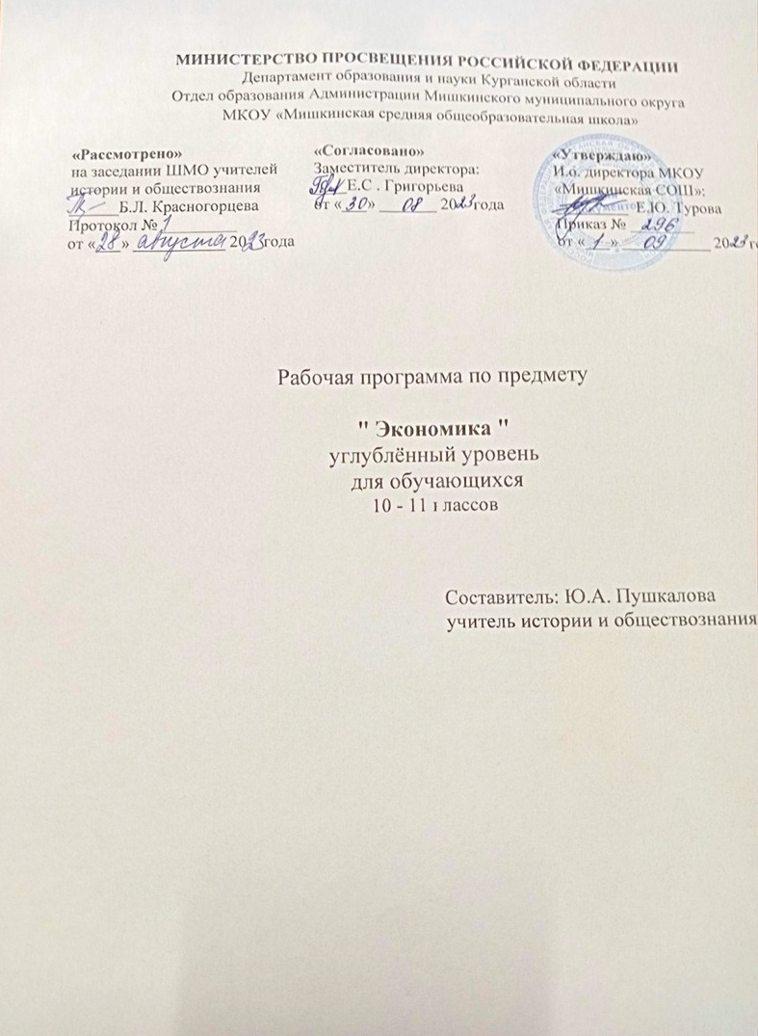

Пояснительная записка
Рабочая программа по экономике для 10-11 классов составлена на основе федерального государственного образовательного стандарта среднего общего образования (приказ Минобрнауки России от 17.05.2012 № 413 с последующими изменениями и дополнениями), примерной основной образовательной программы среднего общего образования, основной образовательной программы среднего общего образования МКОУ «Мишкинская СОШ», с учетом примерной программы для общеобразовательных школ к учебному комплекту для 10-11классов.
Цель программы:
Целями обучения экономике являются воспитание гражданина с экономическим образом мышления, имеющего потребности в получении экономических знаний, а также интереса к изучению экономических дисциплин, способности к личному самоопределению и самореализации.
Настоящая программа ставит следующие задачи для реализации этих целей:
- сформировать систему знаний об экономической жизни общества;
- сформировать понятие об экономических институтах, морально-этических отношениях участников хозяйственной деятельности, уважительное отношение к чужой собственности;
- сформировать экономическое мышление, умение принимать рациональные решения в условиях ограниченности ресурсов, оценивать и принимать ответственность за свои решения для себя и окружающих;
- сформировать навыки проектной деятельности, умения разрабатывать и реализовывать проекты экономической и междисциплинарной направленности на основе базовых экономических знаний;
- развить владение навыками поиска актуальной экономической информации с использованием различных источников, включая Интернет; уметь различать факты, аргументы и оценочные суждения; анализировать, использовать и преобразовывать экономическую информацию;
- научить применять полученные знания и сформированные навыки для эффективного исполнения основных социально-экономических ролей: потребителя, производителя, покупателя, продавца, заёмщика, акционера, наёмного работника, работодателя, налогоплательщика;
- сформировать понимание о месте и роли России в современной мировой экономике, умение ориентироваться в текущих экономических событиях в России и в мире.
- Данная рабочая программа разработана на основе требований Федерального государственного образовательного стандарта среднего общего образования, Концепции духовно-нравственного развития и воспитания личности гражданина России, планируемых результатов обучения учащихся и предназначена для обучения экономике в 10—11 классах средней общеобразовательной школы.
- Изучение предмета «Экономика» в современном обществе становится более значимым, так как выпускник школы должен быть хорошо адаптирован к новым экономическим реалиям.
- Особая роль предмета заключается в формировании экономического мышления ученика. Он осознанно включается в экономические отношения, становится полноправным участником хозяйственной деятельности сначала на микроуровне, внутри семьи. Следующий этап — изучение макроэкономики — позволит ему понять процессы, происходящие в экономике страны и мира в целом.
- Экономика как предмет входит в блок общественных наук. От знаний и навыков, полученных на уроках экономики, зависит способность ученика самостоятельно планировать и осуществлять деятельность, связанную с финансами, расходами, бизнесом и т. п.

- Данная программа раскрывает содержание общего курса экономики, давая необходимые представления о современных экономических системах и хозяйственной деятельности, а также о по- ведении и мотивациях индивидов и фирм, общества в целом.
- Приобретённая сумма экономических знаний важна для учащегося не только с точки зрения по- лучения информации. Она даёт основу для понимания роли и прав человека в обществе, воспитывает рационального потребителя.
- Экономика как учебный предмет имеет большое значение в решении задач не только обучения, но и воспитания.
- Сквозь призму знаний по экономике можно показать личностные нравственные ориентиры, воспитывать стремление к труду как источнику доходов. Понимание гражданской ответственности формируется при изучении темы «Налоги», «Роль государства в экономике». Молодой человек осознаёт, что, уплачивая налоги, он создаёт материальную основу для предоставления государством общественных благ, т. е. учитывает не только свою личную выгоду, но и интересы других людей. Ученик знакомится с основами деловой этики, понимает, что нарушение этических норм ведения бизнеса наносит ущерб эффективности рынка в целом, и наоборот, деловая репутация честного бизнесмена может дать кредитов не меньше, чем материальные гарантии.
- Понятие альтернативной стоимости позволяет глубже оценивать возможности при использовании ограниченных ресурсов, а закон убывающей отдачи факторов производства рассматривается как ситуация, при которой любое новое изменение комбинации факторов производства уже не может принести кому-то выгоду без одновременного нанесения ущерба другому.
Экономическое образование является неотъемлемой, важной частью среднего общего образования. Экономика непосредственно связана с такими учебными предметами, как математика, информатика, обществознание, право, география, история.
Учебный курс позволяет создать у учеников адекватное представление об окружающем мире, сформировать личность современного, всесторонне образованного человека и гражданина.
Учебный курс «Экономика» рассчитан на 2 года. На изучение экономики на профильном уровне в учебном плане отводится 64 часа в год , 2 урока в неделю.
Для реализации Рабочей программы используется учебно-методический комплект, включающий учебник «Экономика» авторов: Г.Э. Королёвой, Т.В. Бурмистровой, Москва Издательский центр «Вентана-Граф»и цифровые образовательные ресурсы.
Единицей учебного процесса является урок.
Формы занятий: урок-исследование, лекция, урок- презентация, практическая работа по анализу статистической информации, деловая игра, ролевая игра.
Формы организации учебной деятельности на внеурочных занятиях могут быть следующие: проектно-исследовательская практика обучающихся; участие в конкурсах и олимпиадах.
Виды контрольно-оценочной деятельности: входной, текущий, тематический, итоговый
Тематический контроль осуществляется по завершении крупного блока (темы) в форме компьютерного тестирования. Он позволяет оценить знания и умения учащихся, полученные в ходе достаточно продолжительного периода работы.
Итоговый контроль осуществляется по завершении каждого года обучения.
Формы контрольно-оценочной деятельности: устный опрос, практическая работа, тест, контрольная, самостоятельная работа, творческая работа, зачёт и др.
Планируемые результаты освоения учебного предмета «Экономика»
- понимание сущности экономических институтов, их роли в социально-экономическом развитии общества;
- проявление экономического мышления: умение принимать рациональные решения в условиях относительной ограниченности доступных ресурсов, оценивать и принимать ответственность за их возможные последствия для себя, окружающих и общества в целом;
- знание факторов, влияющих на изменение спроса и предложения товара, понимание сущности закона убывающей предельной полезности;
- знание особенностей традиционной, централизованной, рыночной и смешанной экономиеских систем; понимание роли государства в рыночной экономике, пределов его вмешательства в экономику и его последствий;
- знание роли и функций денег, особенностей денежного обращения; получение представления, как работает банковская система, умение просчитывать риски по кредитам и депозитам;
- знание различных видов фирм, форм собственности, ответственности бизнеса; знание рыночных структур с совершенной и несовершенной конкуренцией, приёмов конкурентной борьбы;
- применение полученных знаний и сформированных навыков для эффективного исполнения основных социально-экономических ролей (потребителя, производителя, покупателя, продавца, заёмщика, акционера, наёмного работника, работодателя, налогоплательщика);
- знание особенностей современного рынка труда, владение этикой трудовых отношений;
- понимание места и роли России в современной мировой экономике, умение ориентироваться в современных экономических событиях в России и в мире.
Микроэкономика
Анализировать структуру бюджета собственной семьи;
строить личный финансовый план;
анализировать ситуацию на реальных рынках с точки зрения продавцов и покупателей;
принимать рациональные решения в условиях относительной ограниченности доступных ресурсов;
анализировать собственное потребительское поведение;
определять роль кредита в современной экономике;
применять навыки расчета сумм кредита и ипотеки в реальной жизни;
объяснять на примерах и представлять в виде инфографики законы спроса и предложения;
определять значимость и классифицировать условия, влияющие на спрос и предложение;
приводить примеры товаров Гиффена;
объяснять на примерах эластичность спроса и предложения;
объяснять и отличать организационно-правовые формы предпринимательской деятельности;
приводить примеры российских предприятий разных организационно-правовых форм;
объяснять практическое назначение франчайзинга и сферы его применения;
различать и представлять посредством инфографики виды издержек производства;
анализировать издержки, выручку и прибыль фирмы;
объяснять эффект масштабирования и мультиплицирования для экономики государства;
объяснять социально-экономическую роль и функции предпринимательства;
сравнивать виды ценных бумаг;
анализировать страховые услуги;
определять практическое назначение основных функций менеджмента;
определять место маркетинга в деятельности организации;
приводить примеры эффективной рекламы;
разрабатывать бизнес-план;
сравнивать рынки с интенсивной и несовершенной конкуренцией;
называть цели антимонопольной политики государства;
объяснять взаимосвязь факторов производства и факторов дохода;
приводить примеры факторов, влияющих на производительность труда.

Макроэкономика
Объяснять на примерах различные роли государства в рыночной экономике;
характеризовать доходную и расходную части государственного бюджета;
определять основные виды налогов для различных субъектов и экономических моделей;
указывать основные последствия макроэкономических проблем;
объяснять макроэкономическое равновесие в модели «AD-AS»;
приводить примеры сфер применения показателя ВВП;
приводить примеры экономической функции денег в реальной жизни;
различать сферы применения различных форм денег;
определять денежные агрегаты и факторы, влияющие на формирование величины денежной массы;
объяснять взаимосвязь основных элементов банковской системы;
приводить примеры, как банки делают деньги;
приводить примеры различных видов инфляции;
находить в реальных ситуациях последствия инфляции;
применять способы анализа индекса потребительских цен;
характеризовать основные направления антиинфляционной политики государства;
различать виды безработицы;
находить в реальных условиях причины и последствия безработицы;
определять целесообразность мер государственной политики для снижения уровня безработицы;
приводить примеры факторов, влияющих на экономический рост;
приводить примеры экономических циклов в разные исторические эпохи.
Международная экономика
Объяснять назначение международной торговли;
анализировать систему регулирования внешней торговли на государственном уровне;
различать экспорт и импорт;
анализировать курсы мировых валют;
объяснять влияние международных экономических факторов на валютный курс;
различать виды международных расчетов;
анализировать глобальные проблемы международных экономических отношений;
объяснять роль экономических организаций в социально-экономическом развитии общества;
объяснять особенности современной экономики России.

Выпускник на углубленном уровне получит возможность научиться:
Основные концепции экономики
Критически осмысливать актуальную экономическую информацию, поступающую из разных источников, и формулировать на этой основе собственные заключения и оценочные суждения;
анализировать события общественной и политической жизни с экономической точки зрения, используя различные источники информации;
владеть приемами работы с аналитической экономической информацией;
оценивать происходящие события и поведение людей с экономической точки зрения;
использовать приобретенные знания для решения практических задач, основанных на ситуациях, связанных с описанием состояния российской экономики;
анализировать экономическую информацию по заданной теме в источниках различного типа и источниках, созданных в различных знаковых системах (текст, таблица, график, диаграмма, аудиовизуальный ряд и др.).

Микроэкономика
Применять полученные теоретические и практические знания для определения экономически рационального, правомерного и социально одобряемого поведения;
оценивать и принимать ответственность за рациональные решения и их возможные последствия для себя, своего окружения и общества в целом;
критически осмысливать актуальную экономическую информацию по микроэкономике, поступающую из разных источников, и формулировать на этой основе собственные заключения и оценочные суждения;
объективно оценивать и анализировать экономическую информацию, критически относиться к псевдонаучной информации, недобросовестной рекламе в средствах массовой информации;
использовать приобретенные ключевые компетенции по микроэкономике для самостоятельной исследовательской деятельности в области экономики;
применять теоретические знания по микроэкономике для практической деятельности и повседневной жизни;
понимать необходимость соблюдения предписаний, предлагаемых в договорах по кредитам, ипотеке, вкладам и др.;
оценивать происходящие события и поведение людей с экономической точки зрения;
сопоставлять свои потребности и возможности, оптимально распределять свои материальные и трудовые ресурсы, составлять личный финансовый план;
рационально и экономно обращаться с деньгами в повседневной жизни;
создавать алгоритмы для совершенствования собственной познавательной деятельности творческого и поисково-исследовательского характера;
решать с опорой на полученные знания практические задачи, отражающие типичные жизненные ситуации;
грамотно применять полученные знания для исполнения типичных экономических ролей: в качестве потребителя, члена семьи и гражданина;
моделировать и рассчитывать проект индивидуального бизнес-плана.

Макроэкономика
Объективно оценивать и анализировать экономическую информацию по макроэкономике, критически относиться к псевдонаучной информации;
владеть способностью анализировать денежно-кредитную и налогово-бюджетную политику, используемую государством для стабилизации экономики и поддержания устойчивого экономического роста;
использовать нормативные правовые документы при выполнении учебно-исследовательских проектов, нацеленных на решение разнообразных макроэкономических задач;
анализировать события общественной и политической жизни разных стран с экономической точки зрения, используя различные источники информации;
осознавать значение теоретических знаний по макроэкономике для практической деятельности и повседневной жизни;
оценивать происходящие мировые события и поведение людей с экономической точки зрения;
использовать приобретенные знания для решения практических задач, основанных на ситуациях, связанных с описанием состояния российской и других экономик;
анализировать динамику основных макроэкономических показателей и современной ситуации в экономике России;
решать с опорой на полученные знания практические задачи, отражающие типичные макроэкономические ситуации;
грамотно применять полученные знания для исполнения типичных экономических ролей: в качестве гражданина и налогоплательщика;
отделять основную экономическую информацию по макроэкономике от второстепенной, критически оценивать достоверность полученной информации из неадаптированных источников;
аргументировать собственную точку зрения по экономическим проблемам, различным аспектам социально-экономической политики государства.

Международная экономика
Работать с материалами средств массовой информации, составлять обзоры прессы по международным экономическим проблемам, находить, собирать и первично обобщать фактический материал, делая обоснованные выводы;
анализировать социально значимые проблемы и процессы с экономической точки зрения, используя различные источники информации;
оценивать происходящие мировые события с экономической точки зрения;
ориентироваться в мировых экономических, экологических, демографических, миграционных процессах, понимать механизм взаимовлияния планетарной среды и мировой экономики;
создавать алгоритмы для совершенствования собственной познавательной деятельности творческого и поискового характера;
решать с опорой на полученные знания практические задачи, отражающие типичные жизненные ситуации;
анализировать взаимосвязи учебного предмета с особенностями профессий и профессиональной деятельности, в основе которых лежат экономические знания по данному учебному предмету;
использовать экономические знания и опыт самостоятельной исследовательской деятельности в области экономики;
владеть пониманием особенностей формирования рыночной экономики и роли государства в современном мире.

Содержание
Углубленный уровень
Основные концепции экономики
Предмет и метод экономической науки. Свободные и экономические блага. Альтернативная стоимость. Кривая производственных возможностей. Факторы производства и факторные доходы. Выгоды обмена. Абсолютные и сравнительные преимущества. Типы экономических систем.
Микроэкономика
Рациональный потребитель. Полезность и потребительский выбор. Защита прав потребителя. Семейный бюджет. Источники семейных доходов. Реальные и номинальные доходы семьи. Основные виды расходов семьи. Потребительский кредит. Ипотечный кредит.
Функционирование рынка. Спрос, величина спроса, закон спроса, индивидуальный и рыночный спрос. Товары Гиффена. Факторы спроса. Эластичность спроса по цене. Эластичность спроса по доходу. Нормальные блага, товары первой необходимости и товары роскоши. Заменяющие и дополняющие товары, перекрестная эластичность спроса. Предложение, величина предложения, закон предложения, индивидуальное и рыночное предложение. Факторы предложения. Эластичность предложения. Рыночное равновесие, равновесная цена.
Фирма и ее цели. Организационно-правовые формы предприятий по российскому законодательству. Франчайзинг. Экономические и бухгалтерские затраты и прибыль. Показатели выпуска фирмы: общий, средний и предельный продукт переменного фактора производства. Закон убывающей отдачи. Амортизационные отчисления. Необратимые издержки. Постоянные и переменные издержки. Средние и предельные переменные издержки. Эффект масштаба. Предельные издержки и предельная выручка фирмы. Максимизация прибыли.
Предпринимательство, его виды и мотивы. Основные источники финансирования бизнеса. Ценные бумаги и рынок ценных бумаг. Финансовые институты. Страховые услуги. Основные принципы менеджмента. Основные элементы маркетинга. Реклама. Бизнес-план.
Рыночные структуры. Совершенная конкуренция. Монополия, виды монополий. Ценовая дискриминация. Монополистическая конкуренция. Олигополия. Монопсония. Политика защиты и антимонопольное законодательство.
Рынки факторов производства. Производный спрос. Рынок труда. Спрос фирмы на труд. Предложение труда для отдельной фирмы. Минимальная оплата труда. Дискриминация на рынке труда. Роль профсоюзов. Рынки земли. Экономическая рента. Рынок капитала. Дисконтирование.
Макроэкономика
Роль государства в рыночной экономике. Общественные блага и внешние эффекты. Распределение доходов. Измерение неравенства доходов. Государственный бюджет и государственный долг. Налоги. Фискальная политика государства. Монетарная политика Банка России.
Особенности макроэкономического анализа. Представление о системе национальных счетов. ВВП. Номинальный и реальный ВВП. Совокупный спрос и совокупное предложение.
Деньги. Денежные агрегаты. Основы денежной политики. Банки и банковская система.
Инфляция и дефляция; виды инфляции. Причины инфляции. Последствия инфляции. Безработица. Государственная политика в области занятости. Экономический рост. Экстенсивный и интенсивный рост. Факторы экономического роста. Экономические циклы.
Международная экономика
Международная торговля. Государственная политика в области международной торговли. Обменный курс валюты. Валютный рынок. Международные финансы. Мировая валютная система. Международные расчеты. Платежный баланс. Международные экономические организации. Глобальные экономические проблемы. Особенности современной экономики России.
Учебно-тематический план
№ | Наименование разделов и тем |  | Всего часов | В том числе на
 |  |  |  | ПР, ЛР, экскурсии и т.д. | КР
 | 10 класс
1 | Экономика и человек.  Экономика фирмы  Что изучает экономика. | 6 |  | 1 | 1
2 | Проблемы выбора | 6 |  |  | 1
3 | Экономическая система. | 6 |  | 1 | 1
4 | Спрос и предложение | 8 |  | 1 | 1
5 | Рыночное равновесие. | 2 |  | 1 | 1
6 | Конкуренция и ее виды. | 6 |  | 1 | 1
7 | Формы организации бизнеса. | 6 |  | 1 | 1
8 | Экономика фирмы | 4
8 | Источники финансирования фирмы | 4 |  | 1 | 1
9 | Менеджмент и маркетинг | 10 |  | 1 | 1
10 | Рынок труда. | 4 |  | 1 | 1
11 | Финансы семьи | 6 |  | 1 | 1
 | Итого: | 68 |  | 10 | 11
 | 11 класс
1 | Предмет макроэкономики | 6 |  | 1 | 2
2 | Валовый внутренний продукт | 6 |  | 1 | 2
3 | Экономический рост | 3 |  | 1 | 1
4 | Денежное обращение | 4
5 | Инфляция | 4 |  |  | 1
6 | Банковская система | 11 |  |  | 1
7 | Роль государства в экономике | 6
8 | Налоги | 7 |  |  | 2
9 | Безработица | 7 |  |  | 2
10 | Мировая экономика | 14 |  |  | 2
 | Итого: | 68 |  | 3 | 12

Информационные ресурсы:
1. Сайт национального исследовательского университета «Высшая школа экономики»
https://www.hse.ru/
2. Сайт Федерального методического центра по финансовой грамотности системы общего и среднего профессионального образования.
https://fmc.hse.ru/
3. Сайт «Экономика для школьников»
http://iloveeconomics.ru/
4. Подборка видео-уроков по финансовой грамотности
https://www.youtube.com/channel/UCYrj-xVwlsPzkrwN2HIFTAA/videos?view=0&sort=dd&shelf_id=0
5. Сайт «Ваши финансы»
http://xn--80aaeza4ab6aw2b2b.xn--p1ai/

